# 第六周报告

校园一卡通图片识别程序设计

图片预处理：包括读入图片、灰度化、二值化、腐蚀膨胀形态学处理。

1、读入彩色一卡通图片，使用cv2.r=imread()函数。实现结果如图1

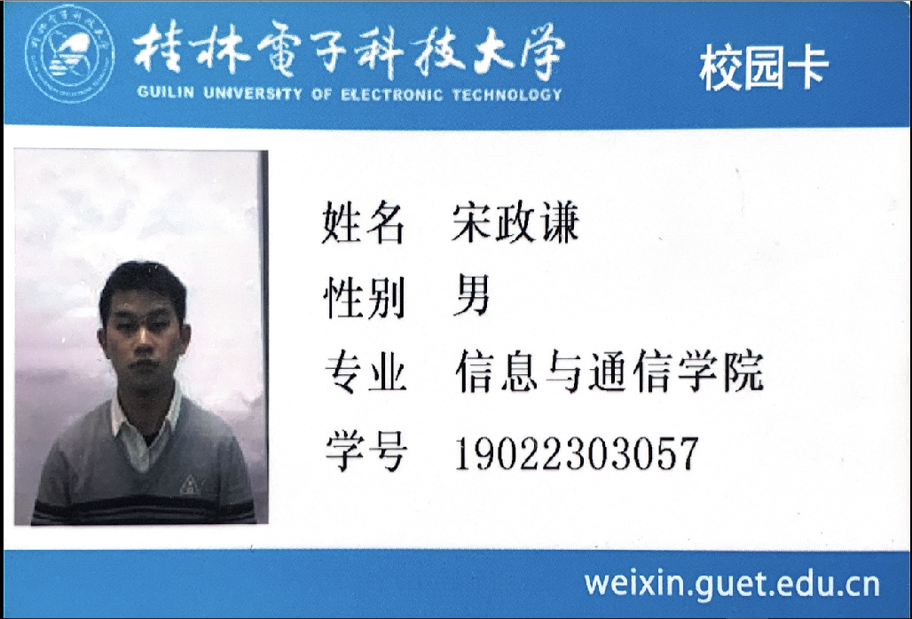

图1 读入的彩色图片

2、灰度化，使用cv2.cvtColor()函数将读入的图片进行灰度化处理，转化为灰度图片。

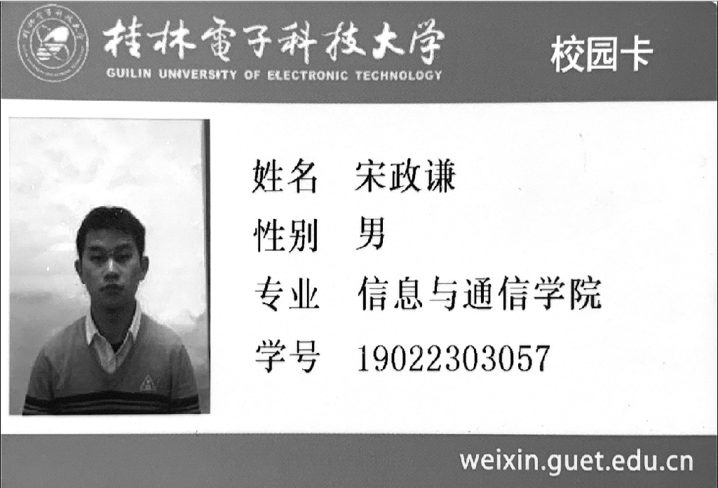

图2 灰度图片

3、阈值分割，使用cv2.adaptiveThreshold()函数进行自适应阈值分割，转化为二值图像。

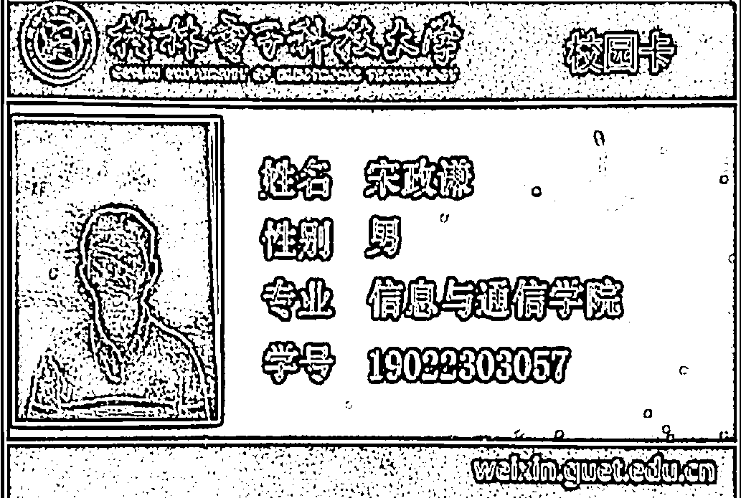

图3 阈值分割之后的图像

4、腐蚀膨胀形态学处理。使用函数cv2.dilate()和cv2.erode()函数进行形态学处理，使得图像的轮廓更加清晰，便于下一步的切割操作。

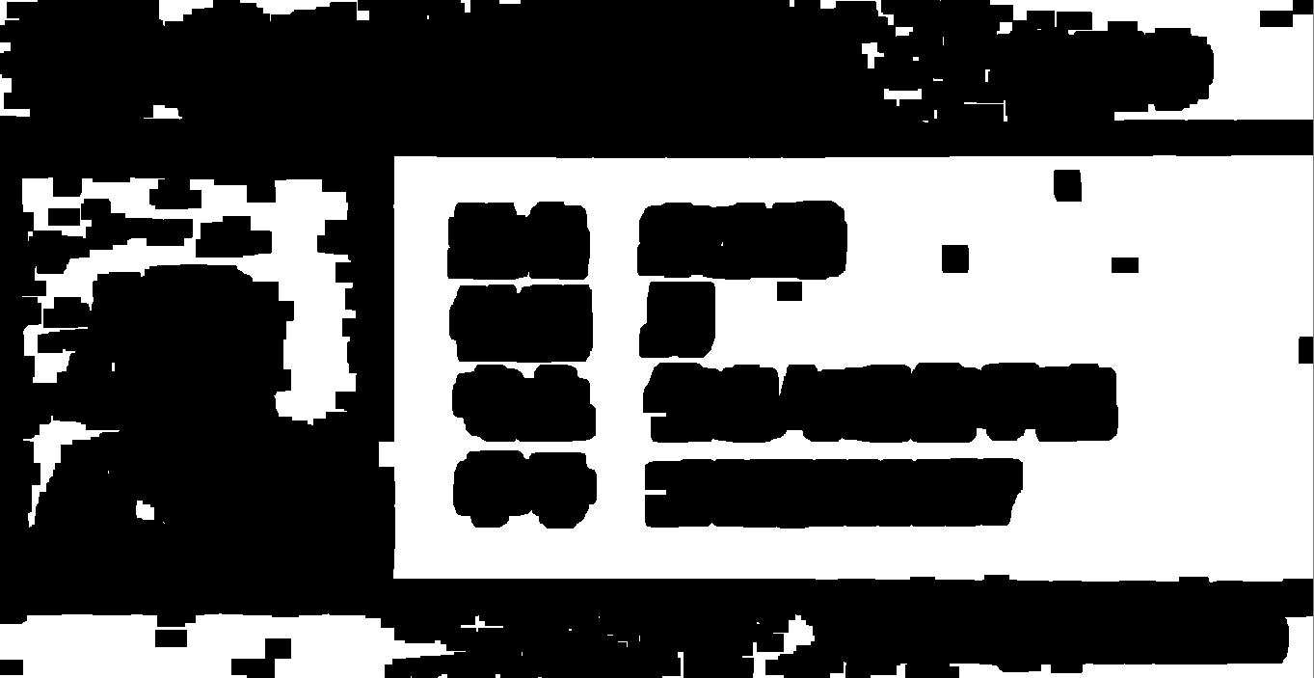

图4 形态学处理结果图

5、总结。

本周主要学习了opencv中关于图像预处理的相关函数，在pycharm中编写程序，对一卡通图片进行预处理，使得图像轮廓边缘更加清晰，便于下一步的切割定位。

报告人：宋政谦

时间：2019/10/13